（仮称）西普天間住宅地区総合公園への民間活力導入に関するサウンディング型市場調査
～事前サウンディングシート～

法人名
ご担当者名
※様式を使用せず、別紙で提出いただいても構いません。
※全ての項目にご記入いただかなくても構いません。また、ページ数が増えても構いません。
※選択肢がある設問は、番号をマルで囲んでください。

対象地区（イシジャーサンクチュアリゾーンを除く総合公園）について
対象地区及び民間活用エリア（候補）（実施要領P2,12）のポテンシャルや市場性、事業参画上の課題などについて、御社のご意見をお聞かせください。

民間活力導入エリア（候補）について
興味がある・提案があるエリアについて○（複数可）を付けたうえで、以降の該当する設問にご回答ください。

地区 | 興味・提案がある
A地区（健康や憩い等のエリア）
B地区（パークセンターのエリア）
C地区（既存の駐車場計画のあるエリア）
D地区（喜友名線沿いの斜面地のエリア）
E地区（県道81号線沿いの平地（高台）エリア）

Ａ地区（健康や憩い等のエリア）

Ａ－①関心の理由
問１．Ａ地区に関心のある理由について具体的にお聞かせください。

Ａ－②貴社が提案可能な機能（またはプラン）
問２．Ａ地区で提案可能な機能や公園の整備プランについて具体的にお聞かせください。
※具体的な配置等のご提案がありましたら図面へご記載ください。（P8以降）

Ａ－③貴社が参画可能な事業手法
問３．Ａ地区において参画可能な事業スキームや公募対象公園施設、費用負担等についてお聞かせください。

Ａ－④その他の提案
問４．上記の他、Ａ地区において提案がありましたらお聞かせください。

Ｂ地区（パークセンターのエリア）

Ｂ－①関心の理由
問５．Ｂ地区に関心のある理由について具体的にお聞かせください。

Ｂ－②貴社が提案可能な機能（またはプラン）
問６．Ｂ地区で提案可能な機能やパークセンターとの連携について具体的にお聞かせください。
※具体的な配置等のご提案がありましたら図面へご記載ください。（P8以降）

Ｂ－③貴社が参画可能な事業手法
問７．Ｂ地区において参画可能な事業スキームや費用負担等についてお聞かせください。

Ｂ－④その他の提案
問８．上記の他、Ｂ地区において提案がありましたらお聞かせください。

Ｃ地区（既存の駐車場計画のあるエリア）

Ｃ－①関心の理由
問９．Ｃ地区に関心のある理由について具体的にお聞かせください。

Ｃ－②貴社が提案可能な機能（またはプラン）
問10．Ｃ地区で提案可能な機能やパークセンターとの連携、駐車場整備（積層化も含む）の可能性について具体的にお聞かせください。
※具体的な配置等のご提案がありましたら図面へご記載ください。（P8以降）

Ｃ－③貴社が参画可能な事業手法
問11．Ｃ地区において参画可能な事業スキームや公募対象公園施設、費用負担等についてお聞かせください。

Ｃ－④その他の提案
問12．上記の他、Ｃ地区において提案がありましたらお聞かせください。

Ｄ地区（喜友名線沿いの斜面地のエリア）

Ｄ－①関心の理由
問13．Ｄ地区に関心のある理由について具体的にお聞かせください。

Ｄ－②貴社が提案可能な機能（またはプラン）
問14．Ｄ地区での駐車場整備（積層化も含む）の可能性について具体的にお聞かせください。
※具体的な配置等のご提案がありましたら図面へご記載ください。（P8以降）

Ｄ－③貴社が参画可能な事業手法
問15．Ｄ地区において参画可能な事業スキームについてお聞かせください。

Ｄ－④その他の提案
問16．上記の他、Ｄ地区において提案がありましたらお聞かせください。

Ｅ地区（県道81号線沿いの平地（高台）エリア）

Ｅ－①関心の理由
問17．Ｅ地区に関心のある理由について具体的にお聞かせください。

Ｅ－②貴社が提案可能な機能（またはプラン）
問18．Ｅ地区の眺望や公園と親和性のある施設利活用（収益施設含む）、特に配水池上部利用や民間収益施設との一体利用のアイデアを具体的にお聞かせください。
※具体的な配置等のご提案がありましたら図面へご記載ください。（P8以降）

Ｅ－③貴社が参画可能な事業手法
問19．Ｅ地区において参画可能な事業スキームについてお聞かせください。

Ｅ－④その他の提案
問20．上記の他、Ｅ地区において提案がありましたらお聞かせください。

維持管理運営方法について
公園全体の維持管理・運営方法について、御社のご意見をお聞かせください。
問21．維持管理を通して地域への愛着を育む取り組みについてお聞かせください。
１．維持管理業務として対応が可能
２．維持管理業務として対応は難しい
(上記を選択した理由について記載)
問22．維持管理・運営を通して地域への愛着を育むような取り組み（自主事業）についてお聞かせください。
(交流・活動機会の創出に資するアイデアや、事業を実施する上で想定されるリスク等について記載)

その他
問23．事業実施にあたって、行政に期待する支援や配慮してほしい事項等があればお聞かせください。
問24．本件と類似した事業実績等があればお聞かせください。
※パンフレット等による説明でも構いません。

□別添：図面

【Ａ地区】
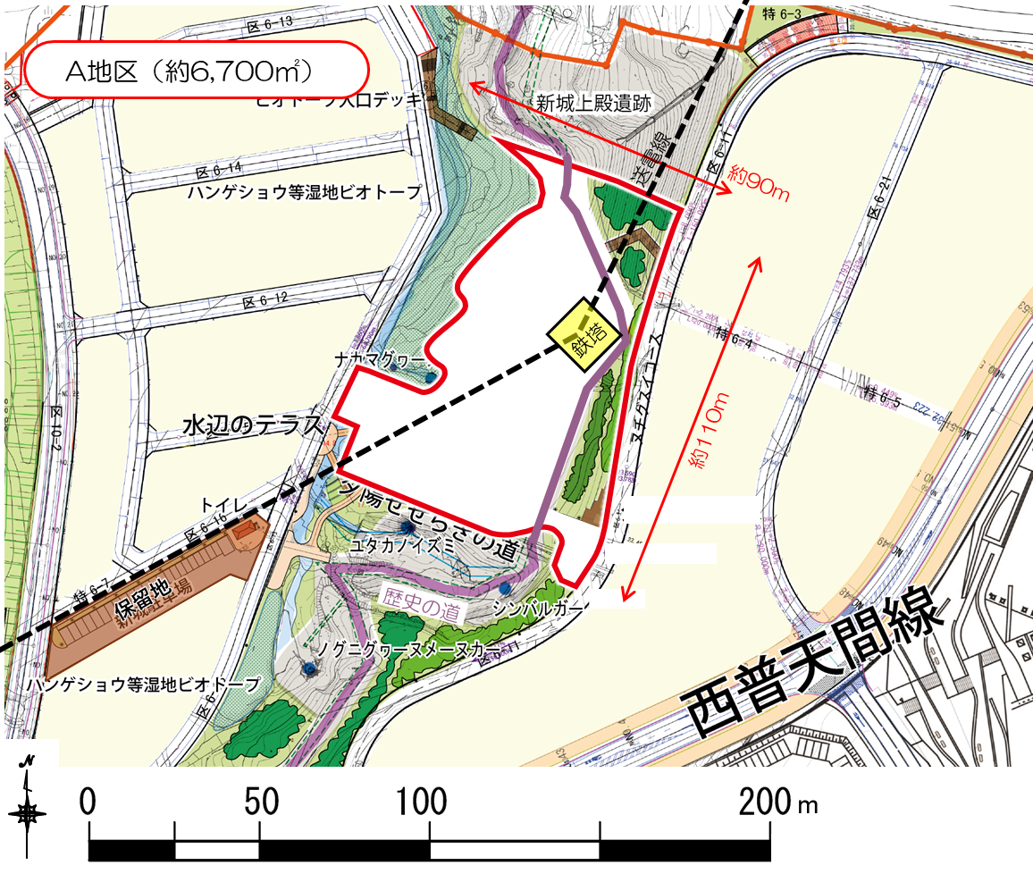

【Ｂ地区】
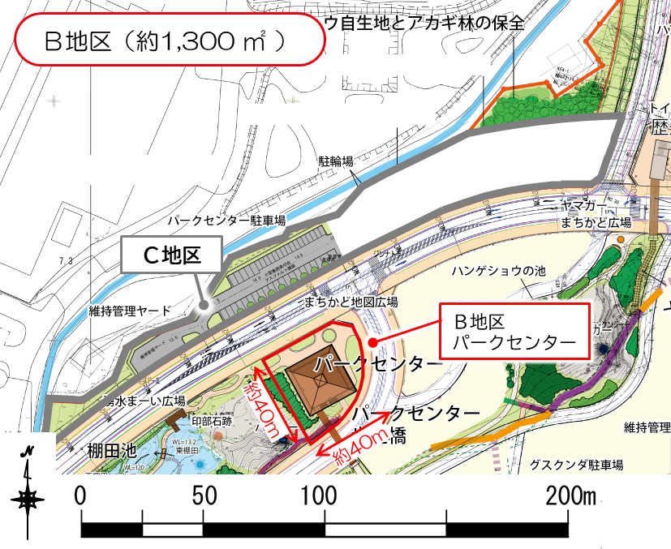

【Ｃ地区】
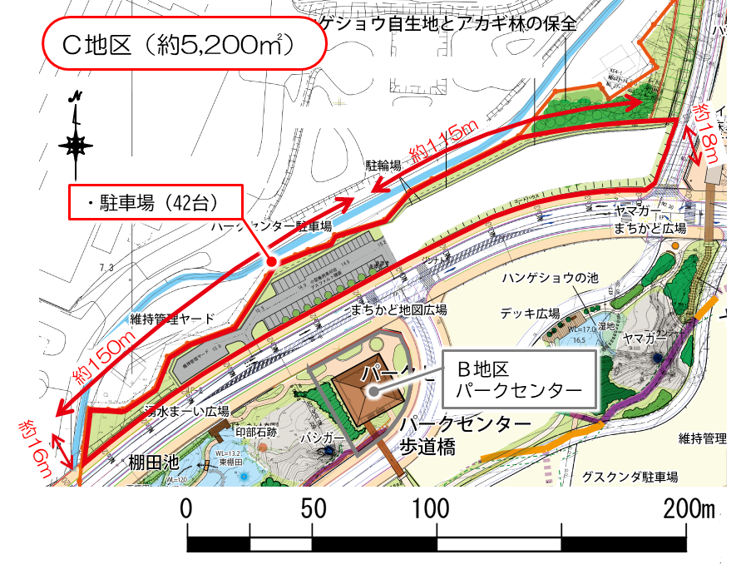

【Ｄ地区】
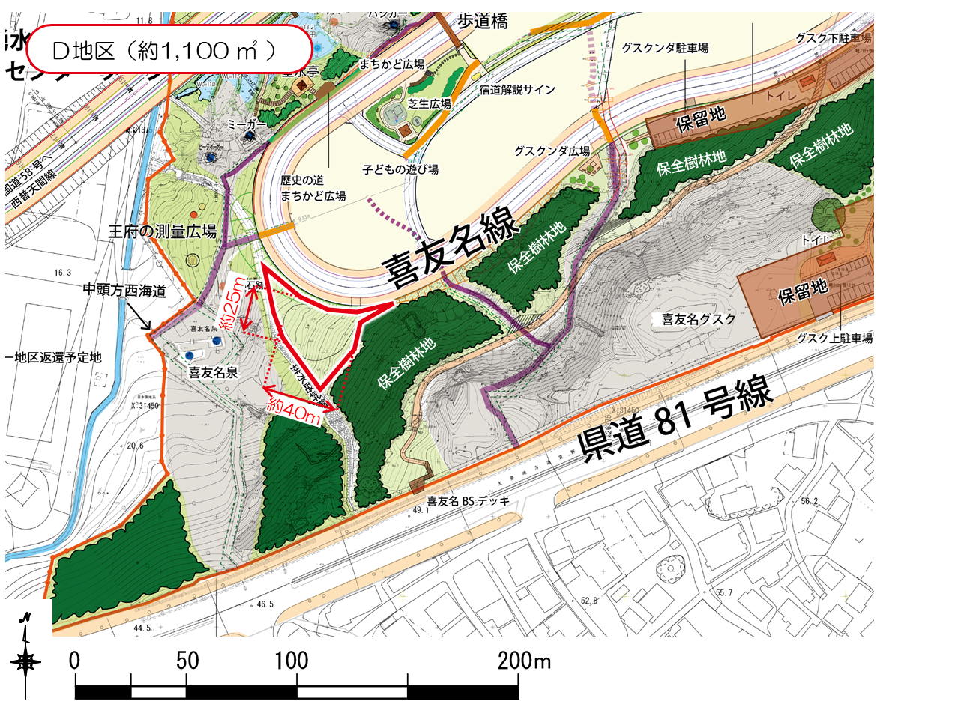

【Ｅ地区】
